**企业测评诊断及提升服务系统BUG**

1. 报告生产过程中图片显示不了，如下图：

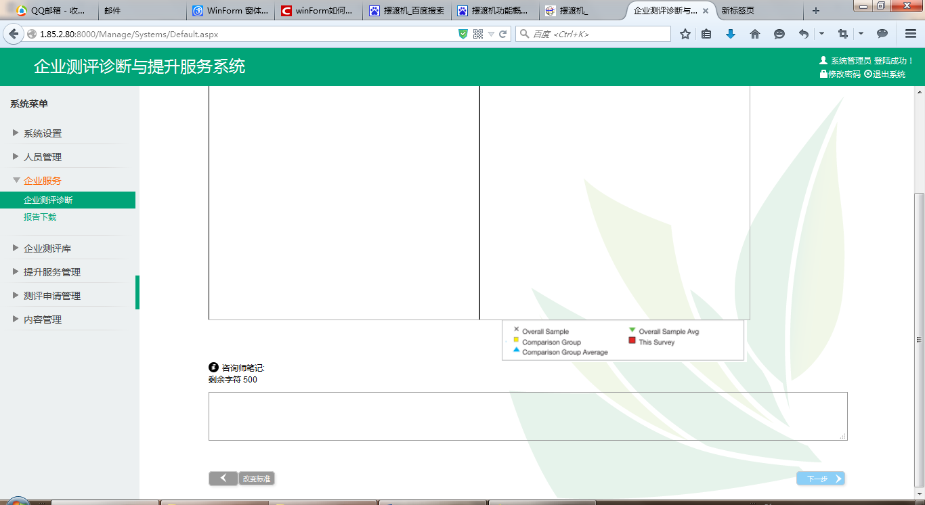

图片的连接地址显示为：

1.85.2.80:8000/benchmark/unido_radar_graph.php?blue[1]=60&blue[2]=60&blue[3]=60&blue[4]=80&red[1]=70&red[2]=80&red[3]=64&red[4]=60

1. 在使用过程中会出现以下问题

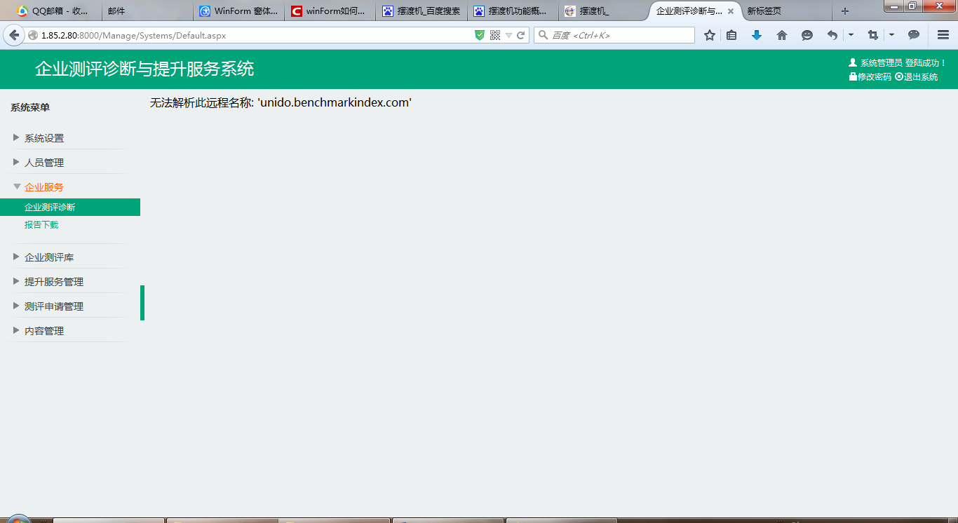

1. 报告生成后，最后的页面有报告下载功能，但是不能正常下载，直接显示乱码，界面见下方：

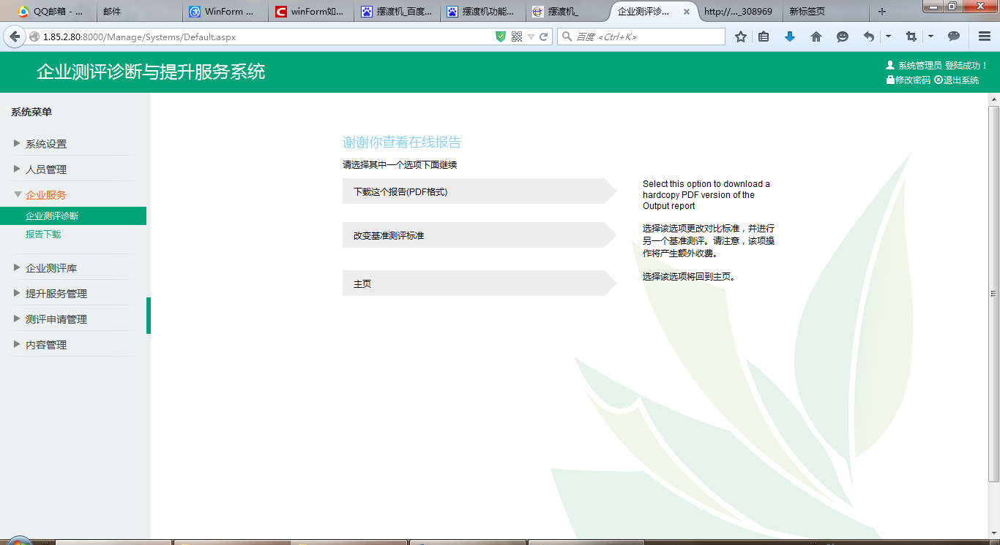

链接地址为：http://1.85.2.80:8000/downloadPDF.php?serial=_308969

1. 企业测评库，企业信息列表中的报告下载界面，目前只能显示一份报告，客户会从不同的角度去给企业执行测评，这块需要把Unido平台上所有的报告都能显示出来，提供下载。

